В целях активизации и повышения эффективности работы связанной с мероприятиями по профилактике и предупреждению употребления ПАВ среди детей и подростков, руководствуясь Уставом МБОУ г. Иркутска СОШ № 27.

ПРИКАЗЫВАЮ:

1. Утвердить состав кабинета профилактики в следующем составе:

ФИО Должность

1. Кононова Ольга Дмитриевна Заместитель директора а школы по ВР
2. Устюгова Елена Анатольевна Социальный педагог

З. Дубинина Татьяна Ивановна Советник директора по воспитанию и взаимодействию с детскими общественными объединениями, социальный педагог

1. 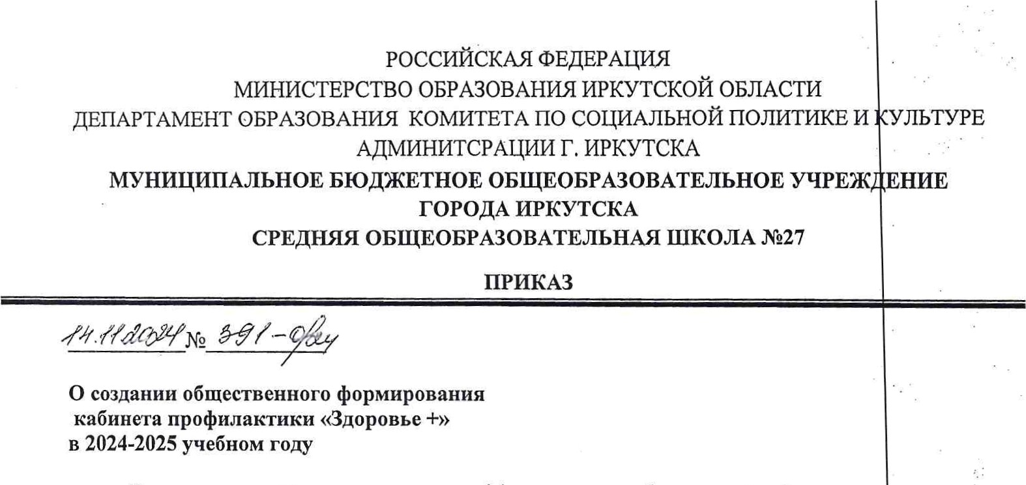Семенюк Дарья Евгеньевна социальный педагог
2. Орлова Алена Олеговна Педагог-психолог
3. Емчикова Ирина Владимировна Школьный врач

2. Утвердить план кабинета профилактики на 2024-2025 учебный год.

З. Назначить председателем кабинета профилактики заместителя директора школы по воспитательной работе.

* 1. Назначить секретарем кабинета профилактики социального педагога Устюгову Елену Анатольевну.
  2. Контроль за исполнением настоящего приказа оставляю за собой.

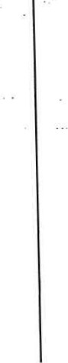



И.о. директора школы И.Б. Везденецкая